

**DANA_v1.0_2016**

**Documento de Análisis: SIS-REV**

BARRIOKING

Desarrolladores de Sistemas

Sistema de Reserva de Asientos

(SISREV)

**HISTORIAL DE LAS REVISIONES**

| Ítem | Versión | Fecha | Autor | Descripción | Estado | Responsable de Revisión y/o Aprobación |
| --- | --- | --- | --- | --- | --- | --- |
| 01 | 1.0 | 19/06/2016 | JB | Versión preliminar con la propuesta de desarrollo. | Revisado | EV,ES |

**Autor(es):**

JB: Jeral benites

**Revisores Institución:**

EV: Elvis Ponce

ES: Erick Sinche

TABLA DE CONTENIDO

1. DESCRIPCIÓN DEL REQUERIMIENTO 4

2. SITUACIÓN ACTUAL 5

3. ALCANCES 6

3.1. DESCRIPCIÓN DEL SISTEMA 6

3.2. DENTRO DE ALCANCE 7

4. ESPECIFICACIONES FUNCIONALES 8

4.1. FUNCIONALIDAD POR MÓDULOS 8

4.2. CARACTERÍSTICAS DETALLADAS DEL PRODUCTO 9

# DESCRIPCIÓN DEL REQUERIMIENTO

A solicitud de Manuel Saenz, se ha planteado el desarrollo de una aplicación que permita dar solución a la necesidad de diversos locales que ofrecen diversos servicios, para adaptarse a estos cambios y guardar la información de sus ventas, para en el futuro tener información sobre ellas en gráficos estadísticos, para la toma de decisiones en un futuro, el cual se les hace complicado sin la ayuda de la tecnología.

**Requerimientos funcionales:**

* **Alarma en Función de la posición actual, determinada por GPS:** La aplicación será desarrollada básicamente para llevar a cabo esta funcionabilidad, por lo cual deberá hacer uso de esta tecnología (GPS) para cumplir el requerimiento.
* **Portabilidad de la Aplicación:** La aplicación debe estar diseñada de tal forma que el usuario pueda acceder a él en todo momento, sin restricciones, para hacer uso de sus funciones, además de tener la capacidad de migrar la información que tiene actualmente de la aplicación a otro dispositivo que también cuente con este. Teniendo en cuenta la portabilidad que tendrá la aplicación, debe ser desarrollado para dispositivos móviles, puesto que una persona siempre tiene acceso a él en todo momento, brindando una interfaz idónea para la instalación de la aplicación, en consecuencia deberá ser desarrollada en Android.
* **Soporte de Idiomas:** La aplicación deberá ser desarrollada con soporte de idioma inglés y español, ya que será lanzado para el público en general de todo el mundo.
* **Formato de Sonido de Alarma y Vibración:** La aplicación deberá soportar formatos de audio mp3 para la reproducción de la alarma, además de habilitar la vibración para no pasarla por alto. Dicha configuración debe ser independiente del tipo de perfil del dispositivo móvil.
* **Orientado al Ahorro de Energía del dispositivo Móvil:** La aplicación debe contener algoritmos de ahorro de energía como una opción configurable y opcional.
* **Administración de Múltiples Alarmas:** La aplicación podrá activar múltiples alarmas en simultáneo, además de realizar un historial de alarmas actuales, que podrán ser administradas (para eliminación, visualización de detalles, etc.).
* **Uso de Mapas para visualización de la Ubicación:** La aplicación deberá brindar los datos de ubicación tanto como en datos de posición global como en mapa, para lo cual se hará uso de los servicios de Google Maps.

# SITUACIÓN ACTUAL

* Administrador

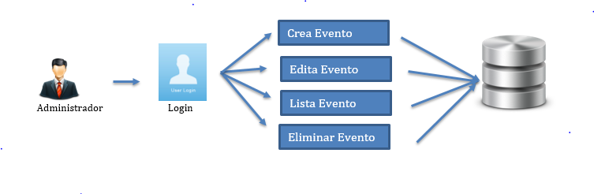

El administrador podrá tener acceso al Modulo del Administrador al cual solo puede ingresar mediante una cuenta asignada en la creación de la base de datos donde podrá tener acceso al campo de

* *Gestión de Eventos*

Este módulo permite la creación, modificación, listado y Eliminación de los Eventos

* *Mantenimiento de usuarios*

El administrador del sistema tiene permisos para la creación, modificación, listado y Eliminación de usuarios finales.

Toda la información generada o modificada durante el proceso Gestión de Eventos y Usuarios almacenará en una base de datos, dejando constancia de los usuarios que llevaron a cabo dichas modificaciones.

* Usuario Cliente

## 



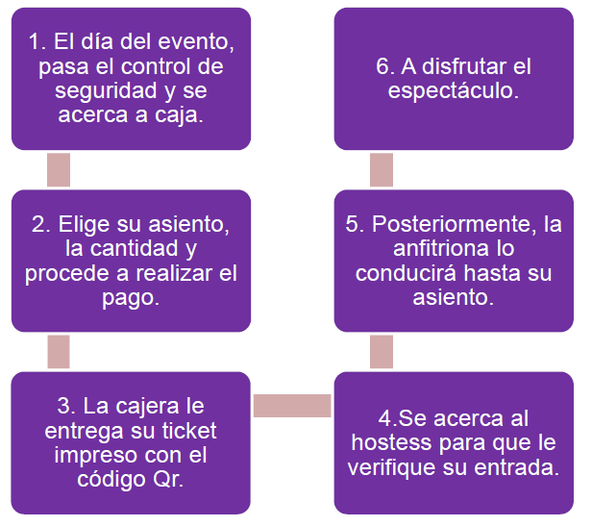

* Empleado del Local

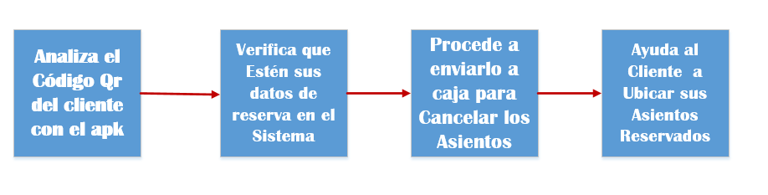

# ALCANCE DEL PROYECTO

## DESCRIPCION DEL SISTEMA

El proyecto es un sistema web el cual va a poder ser accesible desde un computador o un móvil indistintamente de su sistema operativo, y también por cualquier persona que previamente se haya registrado con una cuenta o una red social la cual servirá para enviarle a ese cliente el QR para el ingreso al local.

## DENTRO DE ALCANCE

|  |  |
| --- | --- |
| DENTRO DEL ALCANCE |  |
| GESTION DE EVENTOS Y DE USUARIOS ADMIN | Crud de los eventos |
| CREACION DE CUENTA DE CLIENTE | El cliente se puede crear una cuenta con su correo Gmail o vinculado a una red Social |
| CONFIRMACION DE RESERVA | La Confirmación de la reserva del asiento va ser mediante el correo de confirmación a su correo o a su red Social |
| LISTA DE EVENTOS ACTIVOS Y BUSQUEDA POR FECHAS | En la Pantalla Principal van a ser mostrados todos los eventos activos y va a ofrecer un buscador por fechas de los eventos y los más populares |
| GENERACION Y  RECONOCIMENTO DEL CODIGO QR | El Código QR es Generado de un id único que se le otorga a cada Cliente, el cual le va a otorgar el acceso la Local |
| ASIGNACION DEL ASINTO AL CLIENTE | El Cliente va Tener su Asiento Reservado por lo Cual Solo va a tener que preocuparse de llegar al Local y no de Si el Local estará Lleno por lo tanto sin Asientos Disponibles |

# ESPECIFICACIONES FUNCIONALES

# FUNCIONALIDAD DE PRODUCTO

**MÓDULO ADMINISTRADOR:** este es el Modulo en donde el administrador que será el único que posea la cuenta de ingreso va a tener acceso a desarrollar el CRUD de los eventos del local el cual se este administrando

**MÓDULO CLIENTE:** Este Módulo debe permitir al usuario el Login y registro de una cuenta en donde con ella va a tener acceso a la reserva de un asiento el cliente desee sin tener acceso a los ocupados.

MÓDULO EMPLEADO: Este módulo Lo usara el Empleado del Local el cual va tener accesoa auna scaner mediante el celular que a va a registarr el codigo qr que el cliente vaya aposeer ala hora de ingresar al local

# CARACTERÍSTICAS DETALLADAS DEL PRODUCTO

**MÓDULO ADMINISTRADOR:** Este será el módulo principal por defecto de la aplicación. Dicho módulo estará diseñado para que el administrador poseedor de una cuenta creada en la misma base de datos más que los únicos que hayan tenido acceso a esta información será el dba y el administrador del local.

El administrador podrá hacer un Crud (crear, listar, modificar, borrar) de los eventos

Los cuales van a ser llamados en la pantalla del usuario y ellos tendrán acceso a los eventos que haya creado el administrador de los eventos con sus respectivos datos.

**MÓDULO CLIENTE:** Este módulo tendrá acceso a través del menú de la aplicación. Después del que el cliente se hay registrado correctamente el tendrá acceso a una lista de los eventos los cuales podrán ser buscados por fechas que el cliente desee y además podrá hacer clic en (ver más) en donde lo enlazara con una página que tendrá los detalles exactos del evento solicitado y lo cual después proceda a la vista de los asientos tantos disponible libres y ocupados después de seleccionar el asiento deseado el cliente pasara a una pantalla de confirmación el cual el cliente verificara sus datos y una vez confirmado esta, el cliente revisara su correo en el cual le llegara un mensaje de confirmación del asiento solicitado el cual presentara a la hora de entrada al evento .

MÓDULO EMPLEADO: Este módulo Consiste ene un APK en el cual constara de un escaner para poder leer el codigo qr que ele lciente portara y despues de haber sido procesada la informacion del codigo qr en la con la palicacion del celular esta ap.licacion mostrara en el celular el resultado de el escaneo el cual sera los asientos que este cliente haygfa reserva via web.

|  |  |  |
| --- | --- | --- |
| *_____________________* |  | *_____________________* |
| *Manuel Sáenz*  *Cliente que aprueba el análisis* |  | *Julio Leonardo*  *Analista Funcional que elaboró el análisis* |
| *Fecha: 20/10/2015* |  | *Fecha: 20/10/2015* |